Arbeitsblatt 1
Aufgabe 1
Welche Feste erkennt ihr auf den Fotos? Sprecht und verwendet auch folgende Wendungen und Ausdrücke.
Das ist garantiert/ ganz bestimmt….
Ich bin ganz sicher, dass das…..
Das ist auf keinen/jeden Fall
Das ist sicher……, das sieht man an……..
Hier geht es sicher um ……
Es hangelt hier garantiert um
Aufgabe 2
Hört aufmerksam zu. Zu welchem Fest passt welches Geräusch. Sprecht und verwendet Wendungen und Ausdrücke (Aufgabe 1). Verwendet mindestens zwei Satzanfänge.
Aufgabe 3
Feste in den deutschsprachigen Ländern
a) Arbeitet in Gruppen. Wählt ein Fest aus Deutschland/Österreich/der Schweiz und ergänzt den Fragebogen. Recherchiert im Internet.
Wie heißt das Fest? | Silvester
Wann ist das Fest? | am 31.12
Mit wem feiert man? | mit Freunden, Bekannten oder Verwandten.
Wo feiert man? | zu Hause, bei Freunden, draußen….
Was trinkt/ isst man? | Sekt um 24 Uhr, …
Was macht man? | tanzen, gemeinsam essen, …
Was ist noch wichtig? | Das Feuerwerk um 24 Uhr, …..

b) Macht einen kleinen Berichtet mit der Hilfe der PowerPoint Präsentation vor der Klasse.
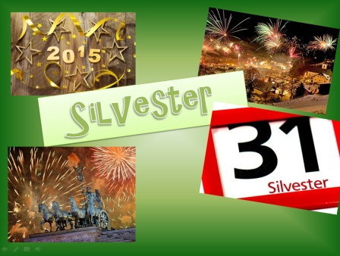
Erzählung Folie
Das Fest ist Silvester. Das feiert man am 31. Dezember …..

